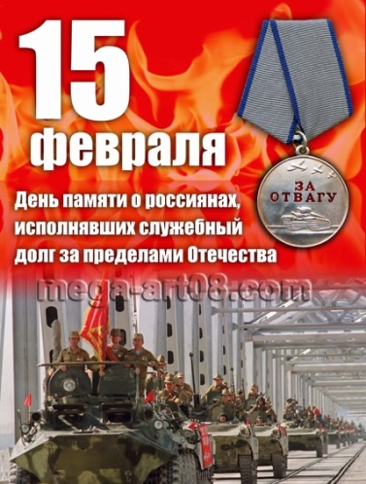
15 февраля - День памяти воинов-интернационалистов в России

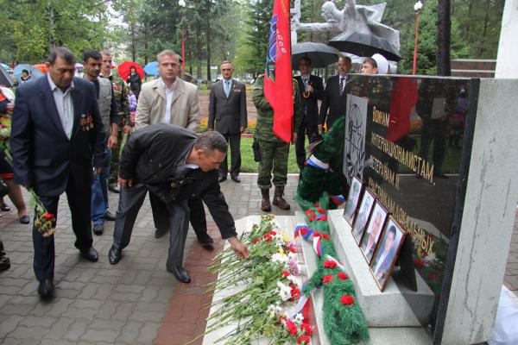
В День памяти воинов-интернационалистов, 15 февраля, в парках и скверах по всей стране собираются мужчины примерно пятидесятилетнего возраста, иногда старше. Порой к ним присоединяются и женщины, тех же лет. Они идут к памятнику. Такие есть, хоть и скромные, почти в каждом городе, даже в небольшом. В селах эти шествия направляются к обелискам в честь героев Отечественной войны. У многих участников на груди награды, медали, ордена. Одеты эти люди по-разному, порой в выгоревших под чужим солнцем армейских, советских еще бушлатах. Процессия идет организовано, ведут себя ее участники скромно, разговаривают негромко. Так отмечают День памяти воинов-интернационалистов 15 февраля. О том, как возник этот праздник, о его предыстории пойдет рассказ. Дела, как написал поэт, давно минувших дней…

Кто помнит
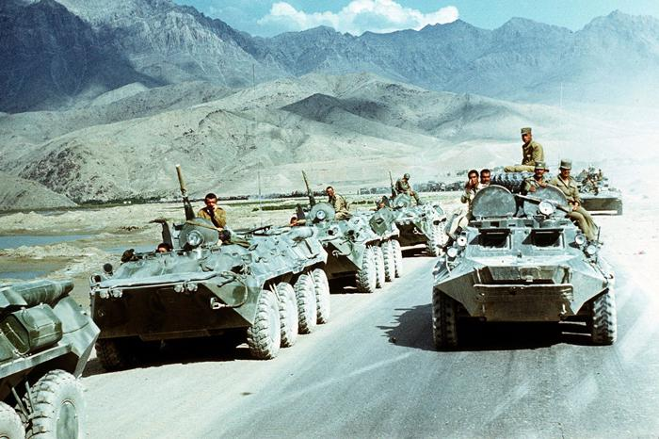
Почти все наши сограждане знают, что 15 февраля - День памяти воинов-интернационалистов. Это – праздник, но очень грустный. Его отмечают участники десятилетней необъявленной войны, офицеры, генералы, солдаты, прапорщики, старшины, а также и те, кто погон не носил, но был там и наравне с военными людьми рисковал жизнью, врачи, преподаватели вузов и другие гражданские специалисты обоих полов. Помнят про этот день и люди, потерявшие своих близких, выполнявших интернациональный долг. Это дети, не дождавшиеся отцов, родители, братья и сестры, принявшие скорбный «груз 200», привезенный «Черным тюльпаном». Никогда не забыть афганские месяцы и годы тем, кому о них напоминают костыли и инвалидные коляски. А кроме телесных ран есть ведь и душевные. Война шла без четкой линии фронта, она проникала в самые души, оставляя в них не стираемый ничем след.

О гражданских специалистах

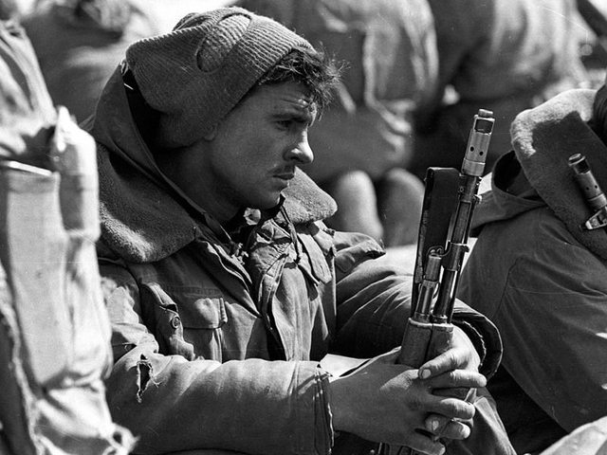
Годовщина ухода советских войск – дата известная, историческая и задокументированная. День памяти воинов-интернационалистов 15 февраля назначен праздником именно по этой причине. Что касается начала войны, то тут вопрос сложнее. Историки пока не договорились по поводу единого мнения о том, какое событие считать точкой отсчета. Штурм дворца Тадж-бека? Принятие решения Политбюро? Ввод основного контингента? Все эти варианты можно считать обоснованными, но советские люди, в том числе и военные специалисты, в Афганистане были и раньше. И помощь, оказываемая ими, была тоже интернациональной.
Отношение местного населения к мелиораторам, врачам, учителям, преподавателям, инженерам, строителям и многим другим представителям трудового народа братского многонационального государства, было прекрасным. Некоторые требования исламской религии ими порой нарушались, но это воспринималось скорее как проявление слабости, заслуживающее сочувствия. Ситуация существенно ухудшилась после ввода войск. Мирные труженики стали чужаками, на них началась охота. Поэтому не только военные, но и гражданские специалисты имеют полное моральное право отмечать День памяти воинов-интернационалистов.

Как все начиналось

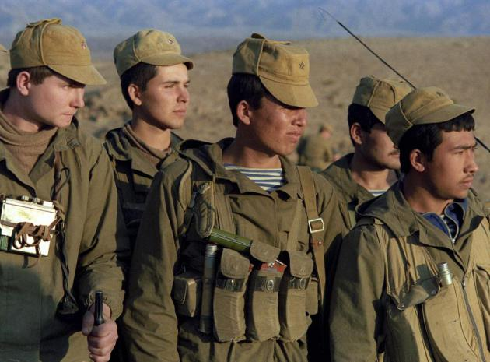
Большинство советских людей осознали начало войны после новогодних праздников 1980 года. По скупым сведениям, переданным по телевидению, радио и пропечатанным в газетах, стало ясно, что в соседнюю южную страну введены части Советской армии для оказания какой-то помощи, и многие решили, что это ненадолго. Помогут и вернутся. Зарубежные станции, вещавшие на Союз, называемые иронически «вражьими голосами», сообщали другое, но граждане СССР привыкли, даже слушая их, больше все же доверять официальным источникам. Критически отнеслись к вводу войск в Афганистан и некоторые социалистические страны, называя его обидным словом «интервенция». Как бы там ни было, а в военном смысле операция на начальном этапе проходила блестяще. Руководство во главе с премьером Хафизуллой Амином было низложено, фактически уничтожено, на ответственные посты назначены близкие к Москве товарищи. Потери оценивались как минимальные. Никто не предполагал даже, что все это затянется на почти десятилетие, а закончится лишь в 1989 году, 15 февраля. День памяти воинов-интернационалистов в России и других странах бывшего СССР отмечают в честь ухода последнего советского солдата через Термезский мост. Вернее сказать, это был генерал. Так уверяли СМИ.

Что случилось 15 февраля
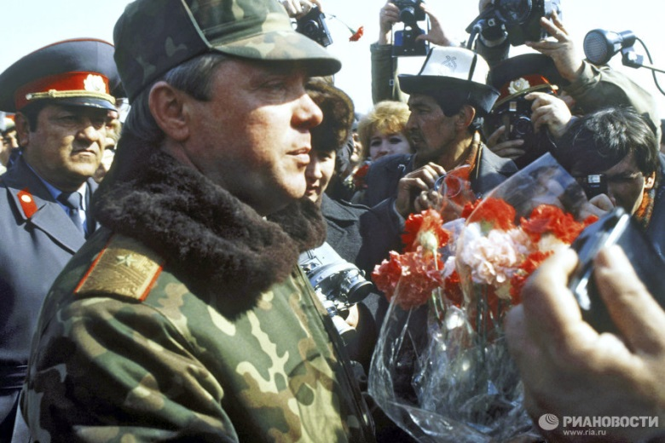
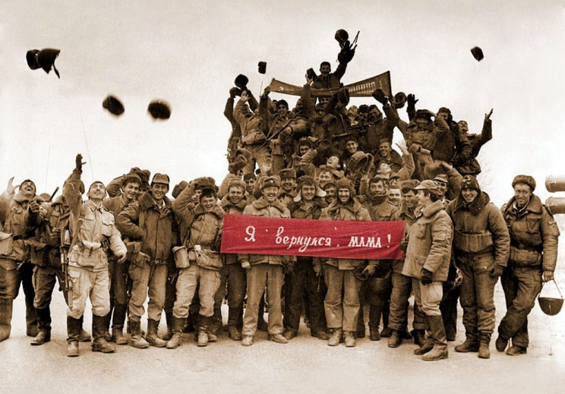
День памяти воинов - интернационалистов отмечается в годовщину завершения исторического марша многих моторизированных колонн на северном берегу Амударьи в пограничном населенном пункте Термез. Боевые машины, украшенные советскими флагами, цветы, улыбки встречающих, обилие корреспондентов, в том числе иностранных, - все это граждане всего мира могли наблюдать на своих телеэкранах. Возможно, именно тогда и возникла идея учредить этот праздник, День памяти воинов-интернационалистов. Операция «Магистраль» была столь же успешной, как и ввод войск, перед Громовым из сопредельной страны вышли 115 тысяч человек, и почти без потерь. Только, как выяснилось позже, на Родину вернулись не все.

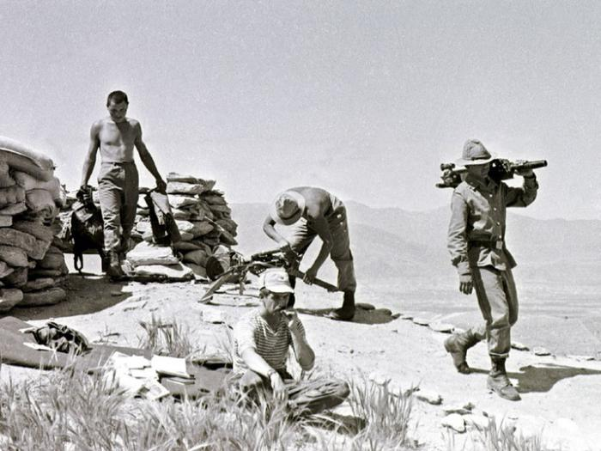
О пленных и перебежчиках

Есть еще одна категория участников боевых действий, о которых стоит вспомнить в День памяти воинов-интернационалистов. 15 февраля в колоннах, торжественно встречаемых в Термезе, отсутствовали томившиеся в плену солдаты и офицеры. 130 из них позже были освобождены и возвращены на Родину. Всего же в плену у душманов побывали, по официальным данным, 417 советских воинов. Судьба многих их них неизвестна и поныне. Не вернулись домой 287 человек, сегодня они признаны погибшими. Случаи перехода на сторону противника во время афганской войны были крайне редкими. Спасением пленных озаботились и некоторые зарубежные общественные организации, в том числе эмигрантские. В 1992 году американская сторона оповестила российские власти о судьбе 163 военнослужащих, пропавших без вести. Некоторые из них получили убежище и проживают в США и, возможно, тоже отмечают День памяти воинов-интернационалистов. В большинстве же случаев советские солдаты и офицеры вели себя в плену достойно и никаких соглашений с врагом не заключали.
Один пример: в 1985 году пакистанский лагерь Бадабер был фактически захвачен содержавшимися там бойцами СА. К сожалению, попытка освобождения не удалась, восставшие погибли.

Кто там служил?

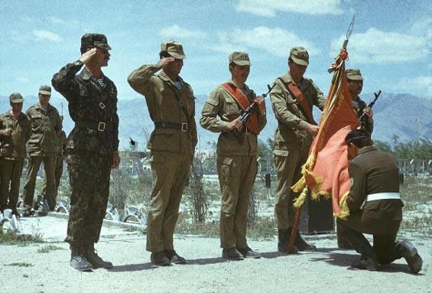
15 февраля День памяти воинов-интернационалистов отмечают все, имеющие отношение к афганской войне. Не лишним был бы вопрос о том, как они оказались в составе «ограниченного контингента». Следует особо отметить, что на войну в восьмидесятые годы отправляли только на добровольной основе. Другое дело, что общая атмосфера в советском обществе и в вооруженных силах была таковой, что отказаться боец практически не мог. Что касается офицерского состава, то количество рапортов превышало потребности сороковой армии. И дело было не в том, что оплата их ратного труда была большей, чем у тех, кто служил на территории СССР. Чеки Внешторга не могли окупить риска и тяжелых условий, сопряженных с военными действиями в горно-пустынном регионе. Просто люди в своем большинстве были убеждены в том, что они там нужны, они искренне считали, что защищают интересы свой страны и мирового рабочего движения. Оттого День памяти воинов-интернационалистов в России и других постсоветских странах отмечают те, кому национализм чужд.

Потери
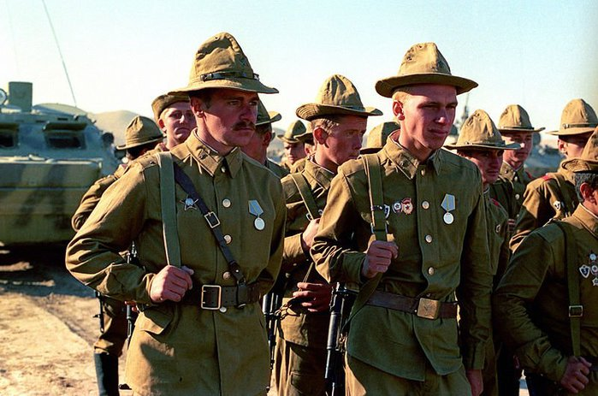
Постоянно в ДРА присутствовало около ста тысяч военнослужащих СА. С учетом ротации в войне поучаствовало 620 тысяч человек. Те из них, кто остался жив, отмечают День памяти воинов-интернационалистов 15 февраля и поминают погибших. А таких было немало. Официальная цифра потерь приближается к 14,5 тысячам человек. Кроме этого, около 50 тысяч раненых. Умершие в госпиталях сразу и в последующие годы постепенно в эту скорбную статистику не входят. Афганская война не характеризовалась избирательностью жертв. Среди павших – пять генералов. Командиры всех уровней старались минимизировать потери личного состава, в большинстве случаев относились к своим обязанностям ответственно и себя не жалели. День памяти воинов-интернационалистов в России отмечают военнослужащие всех званий - от рядового до маршала.
Потери афганского народа оцениваются приблизительно. Они очень высоки, до двух миллионов. Причина тому – раскол в общественном сознании. Война велась не с целью победить или поработить Афганистан. Намерение было благое: внедрить социалистические ценности взамен феодальных порядков. К сожалению, ошибки политиков всегда пытаются исправить военные люди. Больше просто некому.

АВЕРЬЯНОВ Леонид Николаевич
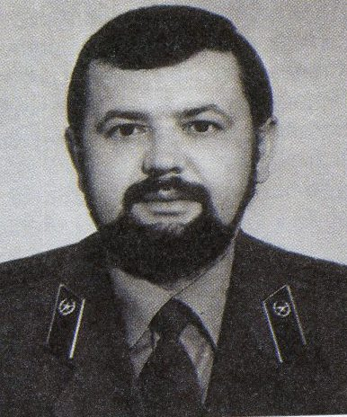
Подполковник Аверьянов Леонид Николаевич родился 15 января 1949 года в селе Шиханы Вольского района Саратовской области. С 1966-го по 1971 год - студент Хабаровского института инженеров железнодорожного транспорта. После окончания ВУЗа проходил военную службу командиром пятого технического взвода отдельной железнодорожной бригады. С 24 декабря 1973 года в органах государственной безопасности. В Афганистане с 27.09.85 по 18.09.87 года. Советник в представительстве СССР в Республике Афганистан. В совершенстве владел афганскими языками - фарси, дари. Был личным переводчиком у президента Афганистана Бабрака Кармаля. После возвращения из Афганистана продолжал службу в органах КГБ в должности старшего оперуполномоченного. Подполковник. В результате болезни, полученной в Афганистане, умер 16 октября 1989 года.

Арончик Александр Леонидович
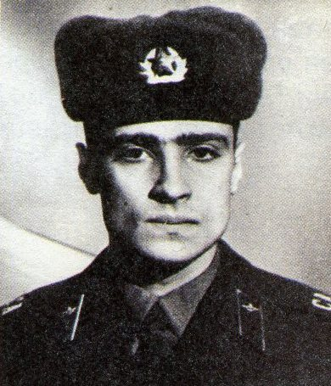
Арончик Александр Леонидович, рядовой, радиомер. Родился в Хабаровске 4 июня 1966 г. До призыва на военную службу работал слесарем в железнодорожном депо станции Хабаровск – 2.
Служил в Афганистане с мая 1985 года. Неоднократно участвовал в боевых операциях, проявляя мужество и отвагу. При выполнении боевого задания подорвался на мине. Умер в госпитале 1 февраля 1986 года.

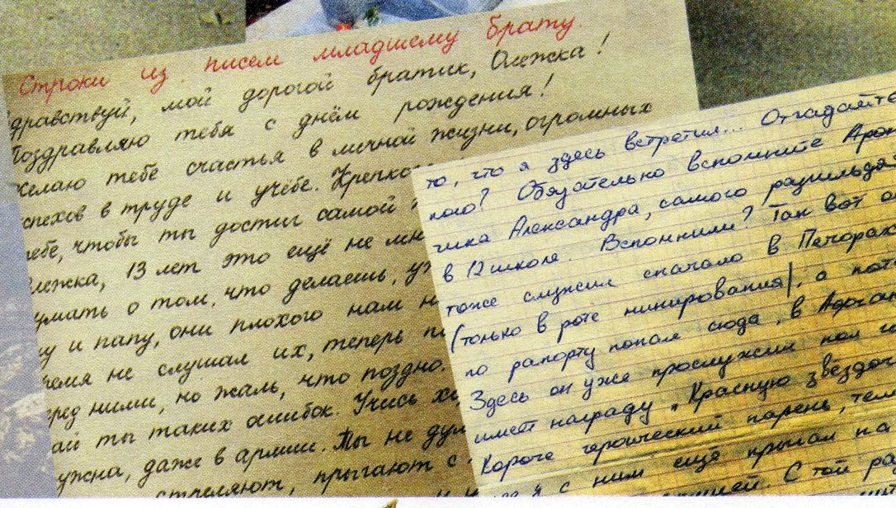

БУРЫКИН Владимир Алексеевич

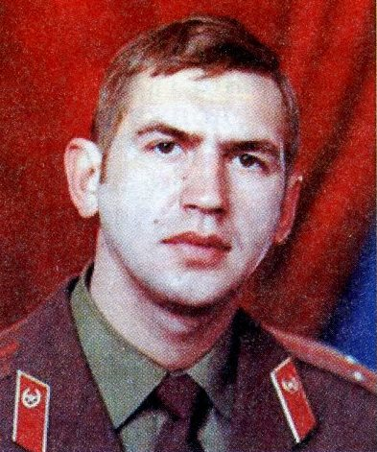
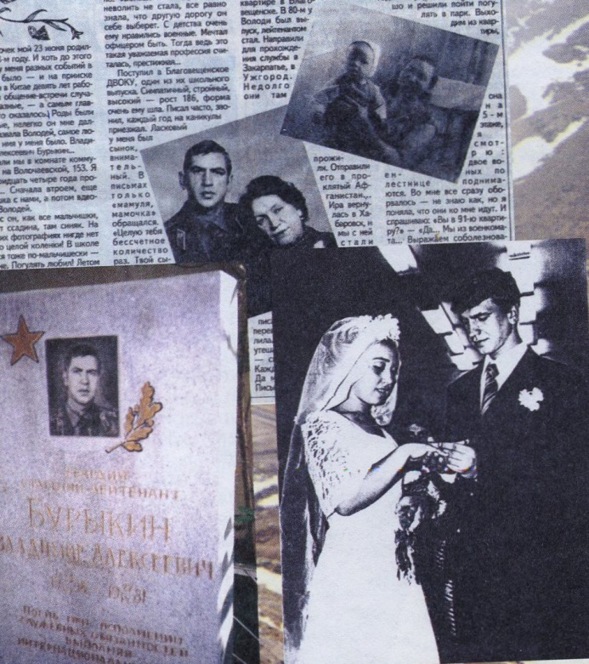
Лейтенант Бурыкин Владимир Алексеевич, командир мотострелкового взвода, родился 23 июня 1958 года в Хабаровске. Русский. После школы поступил в Дальневосточное высшее общевойсковое командное училище имени Маршала Советского Союза К. К. Рокоссовского. Окончив его, непродолжительное время служил в Закарпатье, а затем молодой офицер был направлен в Афганистан. Неоднократно участвовал в боевых операциях. 22 сентября 1981 года в горах оказался блокирован батальон российских войск. Взвод, которым командовал Владимир Бурыкин, вместе с другими подразделениями поспешил на выручку. В этой операции 23-летний лейтенант погиб: боевая машина пехоты, в которой он находился, подорвалась на мине. Владимир Бурыкин получил смертельное ранение. За мужество и отвагу награжден орденом Красной Звезды.

Назаренко Виталий Константинович
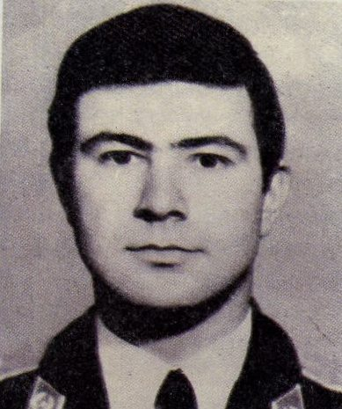
Потомственный военный. Его дед, отец, старший брат были кадровыми офецерами. По их дороге пошел и младший из семьи Назаренко, Виталий. Родился он 20 ноября 1953 года в Хабаровске в 73-й школе. По словам матери Декабрины Григорьевны, учился он очень хорошо. Увлекался спортом: играл в футбол, хоккей, в теннис. Перед окончанием школы увлекся боксом. Тренер его предлагал Виталию учиться в институте физкультуры. Были все данный для этого. Отказался: «У меня иная дорога в жизни». Поступил учиться в Дальневосточное высшее общевойсковое командное училище, что в Благовещенске. То самое, которое несколько лет ранее окончил его старший брат.
После окончания училища служил на Камчатке, командовал взводом, который на всех проверках, как правило, получал отличные оценки. По замене уехал служить на Украину. Там получил под свое начало роту, а вскоре вместе с полком командир роты старший лейтенант Назаренко был отправлен в Афганистан, чтобы выполнить свой интернациональный долг. Воевал в Афганистане с февраля 1980 года…

Сулин Вячеслав Анатольевич
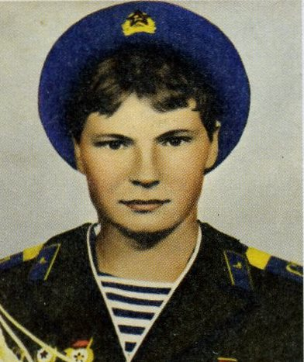
Рядовой Сулин Вячеслав Анатольевич, разведчик- санитар. Родился 14 мая 1964 года в Хабаровске. До службы в армии работал в качестве рулевого моториста на теплоходе «Василий Поярков». В строй призван 29 октября 1985 г. Через пять месяцев сражался в Афганистане. В одном из боев тяжело раненый в руку, когда закончились патроны, он зубами выдергивал чеки гранат, здерживая натиск противника. За мужество, стойкость, самоотверженность Вячеслав Сулин награжден орденом Ленина (посмертно).

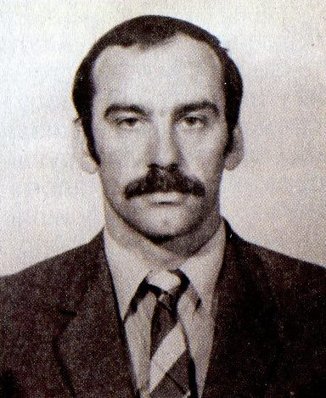
Рещиков Виктор Геннадьевич
Майор Рещиков Виктор Геннадьевич родился 28 октября 1951 года в Омске. Там же в 1969-м закончил среднюю школу и был призван на срочную службу в ряды Вооруженных Сил. Проходил ее на Дальнем Востоке. На Красной Речке. В 1977 году окончил Высшую школу КГБ СССР и с этого времени на оперативной работе на различных должностях в Дальневосточном пограничном округе. С 1984 года сотрудник спецподразделения «Альфа». В 1985 году направлен в Республику Афганистан на боевую стажировку. Участвовал в нескольких специальных операциях. Награжден тремя медалями.
Умер 26 июня 1996 года от болезни, полученной в Афганистане.

Богданов Александр Петрович
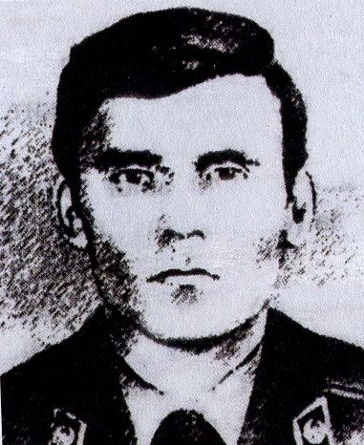
Богданов Александр Петрович, майор, заместитель начальника штаба воинской части пограничных войск. Родился с веле Дозорное Белгородского района Крымской обоасти 5 января 1951 года. В Вооруженных Силах СССР с 22 сентября 1968 года. Был начальником начальником заставы «Казакевичево» Дальневосточного пограничного округа, окончил Военную академию имени М.В.Фрунзе.
В Афганистане с августа 1983 года. Принимал участие в 15 боевых операциях. Погиб 18 мая 1984 года. За мужество и отвагу Богданову Александру Петровичу присвоено звание Героя Советского Союза (посмертно).

